Passages et fiches de notification
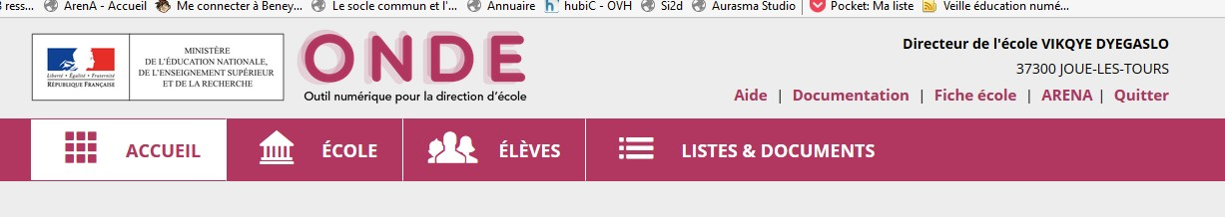
Etape 1 : Faire tous les passages (pages 59 à 66 du manuel du directeur que vous pouvez
trouver sur ONDE en haut à droite)

1er Conseil des maîtres –: En cas de « projet » de redoublement ou de raccourcissement pour les élèves en situation de handicap ou ceux pour lesquels un deuxième maintien ou raccourcissement est envisagé : Proposition de passage de niveau, poursuite de scolarité. La fiche de proposition n’a pas besoin d’être éditée sur onde.

Date du conseil des maîtres : avant le 5 avril 2024
Date limite de remise de la proposition à l’IEN : le 5 avril 2024

-Compléter le calendrier : remplir les dates en se basant sur la circulaire.
Les dates sont :

1er (ou 2eme Conseil des maîtres) – Décision de passage de niveau poursuite de scolarité

Date du conseil des maîtres avant le 14 mai 2024
Date limite de la remise de la décision aux familles et à l’IEN : 14 mai 2024
La date de réponse aux familles s’inscrit automatiquement au 28 mai 2024

Commission d’appel : 24 et 26 juin 2024
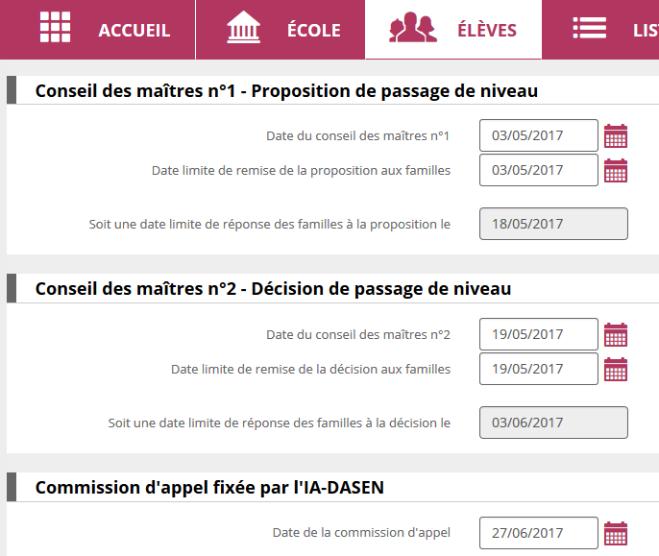
28/05/2024
14/05/2024
14/05/2024

24 et 26 juin 2024

- Enregistrer globalement les passages de niveau (Elèves-Passage-enregistrer…)

Etape 2 : dans le menu Elèves – Passage – Editer des notifications de poursuite...
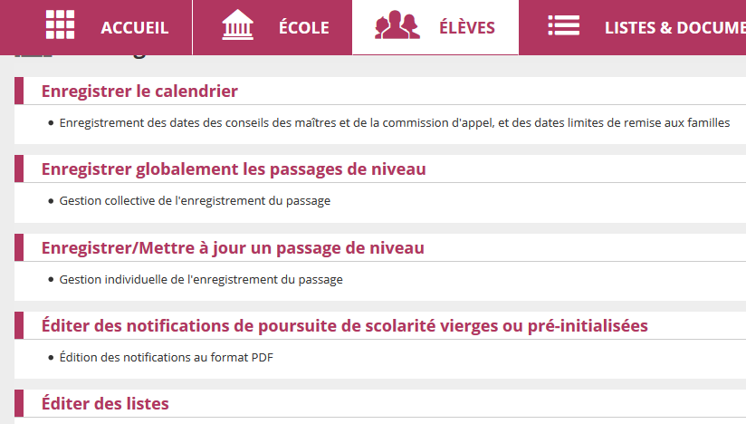

Etape 3 : Editer les notifications et signer chaque feuille.
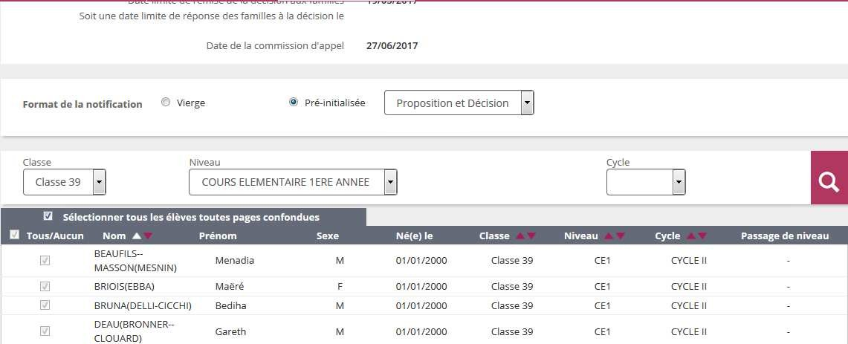
Important : éditer la décision de passage.
5- Sélectionner les élèves.
6 – Valider (bas de la page)
Possibilité de sélectionner tous les élèves.
4- Cliquer
3- Choisir Classe
2- Sélectionner le type de notification à imprimer : décision
1- Sélectionner Pré-initialisée

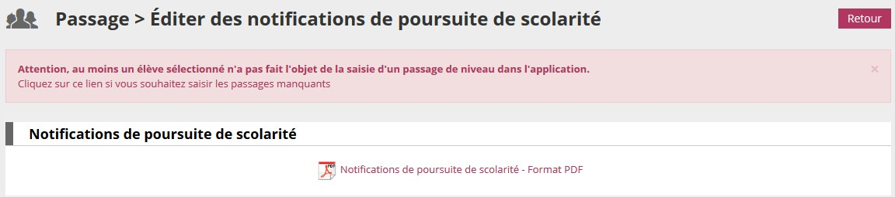
Ouvrir le Pdf

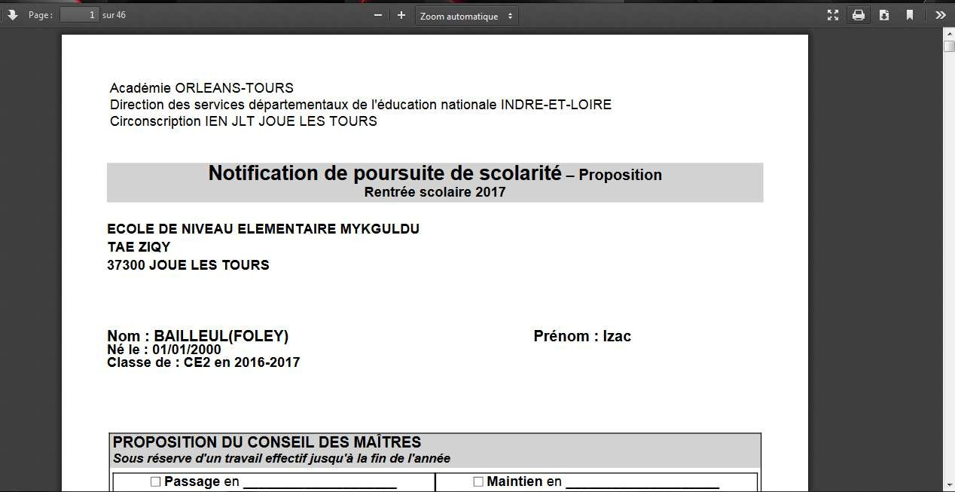
Imprimer
Télécharger

